**1)Что такое SQL?**

**2) В чем разница между мат. представлениями и представлениями?**

**3) Что такое триггер в базе данных?**

**4) Создайте процедуру для изменения данных в определенной строке таблицы.**

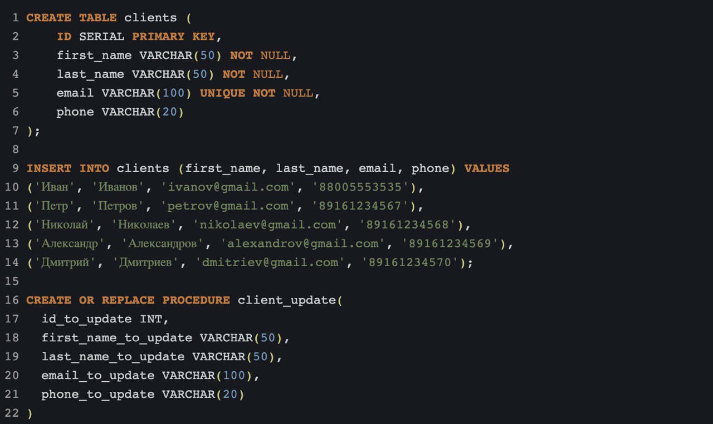

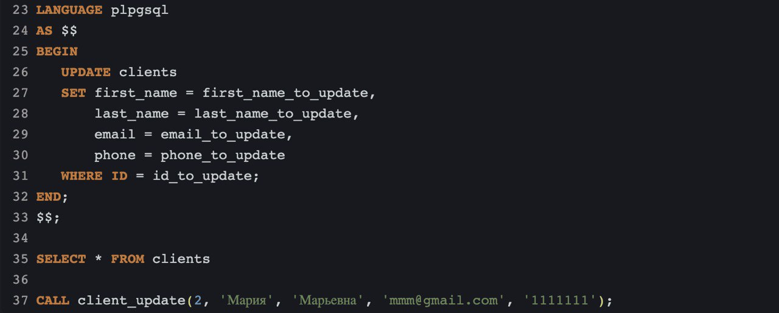

До:

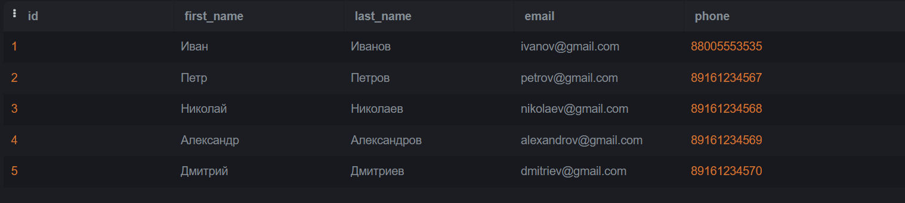

После:

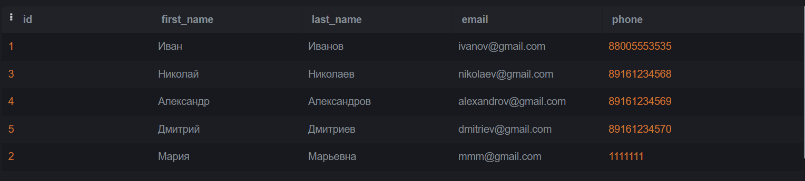

**5)Создать after триггер, который автоматически обновляет данные в других таблицах на основе изменений в основной таблице.**

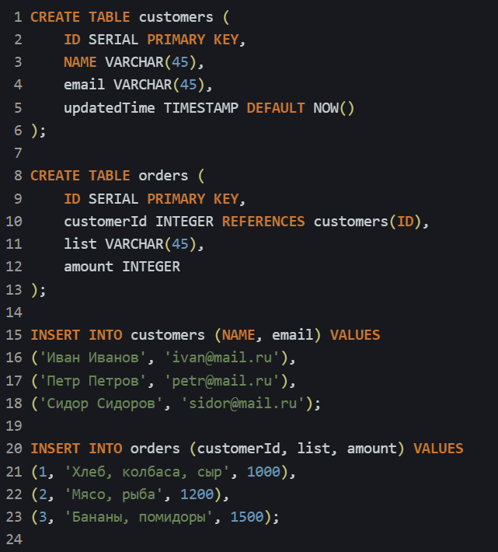

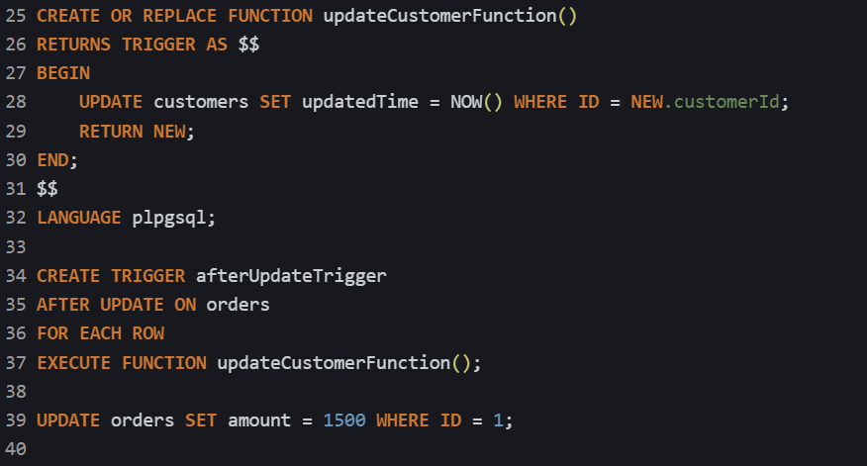

**Customers до:**

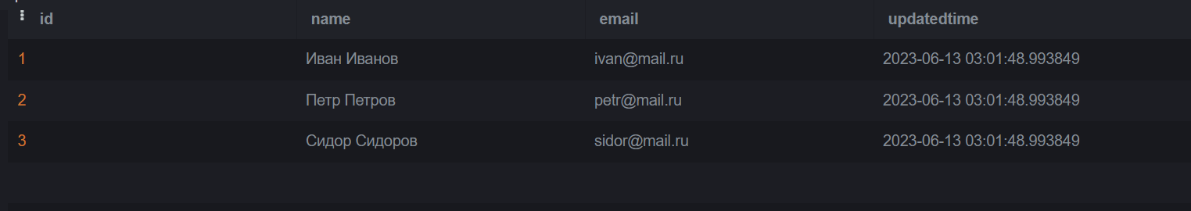



**Customers после:**

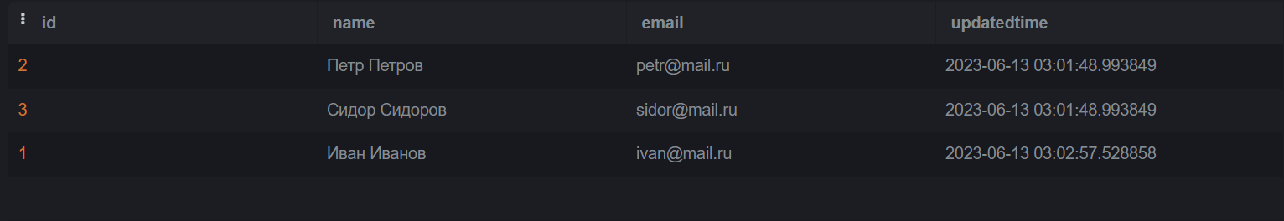



Orders до:

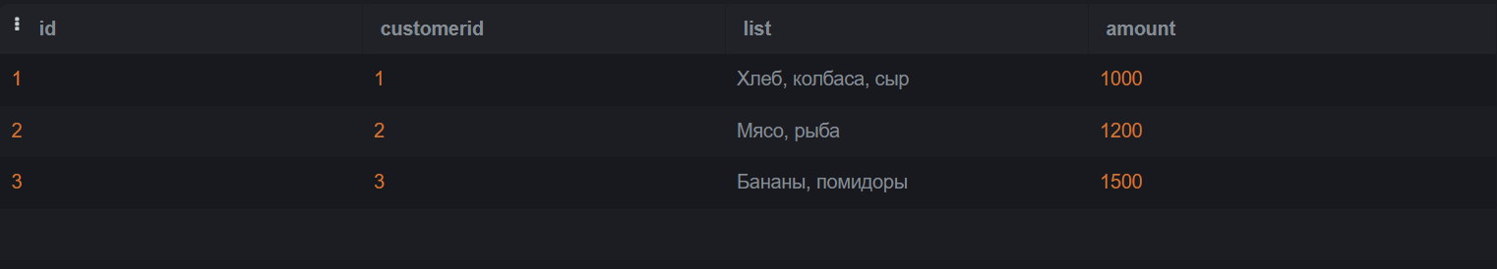



Orders после:

